De meest bekende Denen zijn in deze tijd wielrenners.
In de negentiende en twintigste eeuw waren Scandinavische schrijvers in onze landen goed bekend. Potgieter ging op reis naar Scandinavië en schreef hierover ( “Het Noorden in omtrekken en tafereelen” 1836-1840).
De schrijver J.P. Jacobsen (1847-1885) van het gedicht is vooral door romans bekend geworden: “Niels Lyhne” (1880) en “Fru Marie Grubbe”(1876) zijn de bekendste. Dit werk werd enkele malen in het Nederlands vertaald. Hij geldt als een van de grote vernieuwers van de Deense letterkunde.
De stijl van Jacobsen was beïnvloed door het realisme met een romantische, impressionistische inslag. Optimisme is bij hem ver te zoeken, veel lijkt bepaald door het noodlot zoals bij de grote toneelschrijvers de Noor Ibsen en de Zweed Strindberg.
Zijn taalgebruik is nauwkeurig en gevoelig tegelijk.
Het hier gegeven gedicht, een beschrijving van een nacht onder de sterren,(zoals onderaan genoemd waarschijnlijk uit 1875) is een goed voorbeeld van zijn romantische en weemoedige stijl. Het is op muziek gezet door zijn landgenoot Carl Nielsen en in Duitse vertaling door Alexander Zemlinsky.
Hier is de tekst uit “Samlede Skrifter I” (1910).
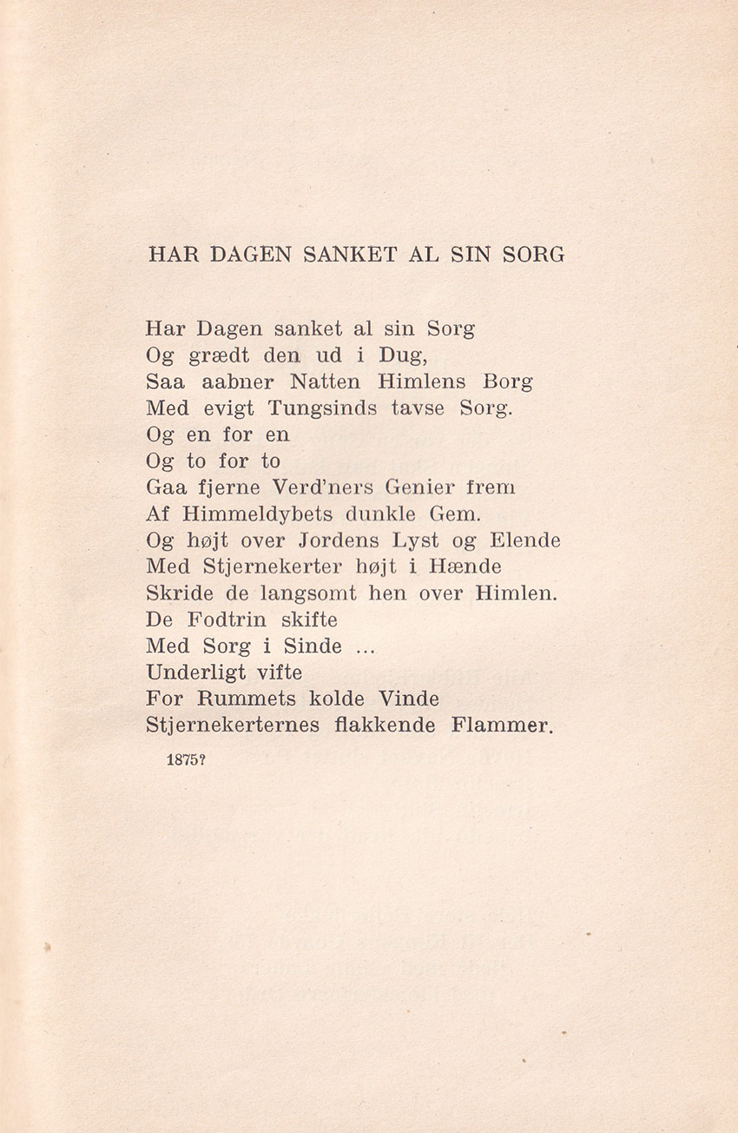

VERTALING

De dag heeft al zijn verdriet vergaard
En in dauw uitgeweend,
Dan opent de nacht de burcht van de hemel
Met eeuwige weemoed, zwijgend verdriet.
En een bij een
En twee bij twee
Gaan voort de genieën van verre werelden
Uit de duistere verborgenheden van de hemeldiepten.
En hoog boven de lust en pijn van de aarde
Met hoog in de hand sterrekaarsen
Schrijden zij langzaam over de hemel.
De voetstappen gaan voort
Met zwaar gemoed….
Merkwaardig verwaaid staan
In de ruimte van de koude wind
De flakkerende vlammen van de sterrekaarsen.

Met toevoeging van de voorletters wordt hij in Denemarken aangehaald, zoals bij ons bv W.F, Hermans

